45

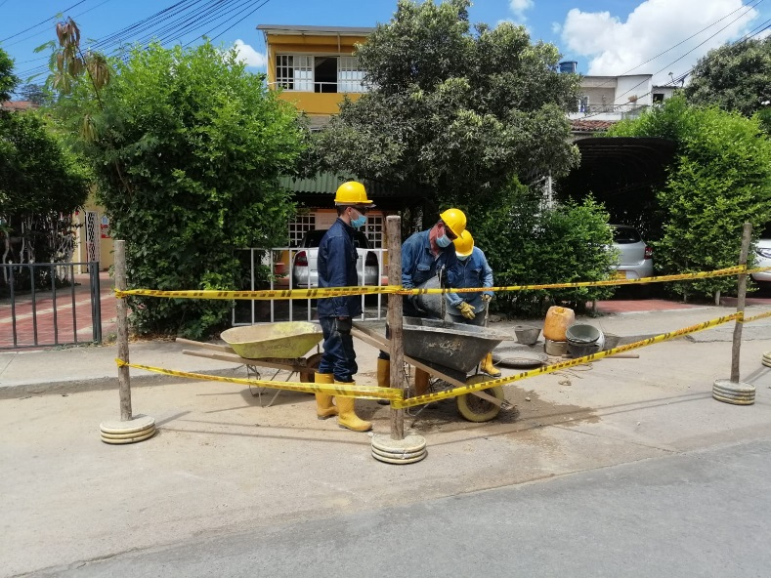

Estas son las jornadas de limpiezas de redes de
EMPAS S.A. E.S.P.

Agosto 02 de 2021
La Empresa Pública de Alcantarillado de Santander, EMPAS S.A., trabaja todos los días por ofrecer un servicio de calidad, este es el cronograma de limpieza y mantenimiento de redes de esta semana.

DISTRITO I (William Muñoz: 350 664 3572)

- Barrio Puerto Rico
- Barrio Albania
- Barrio Los Alpes
- Barrio Álvarez
- Barrio Las Américas

DISTRITO II: (Cristóbal Quintero: 318 325 0588)

- Ciudadela Real De Minas
- Barrio Plaza Mayor
- Barrio Gómez Niño
- Barrio Aeropuerto
- Barrio Los Canelos
- Barrio San Gerardo 1
- Barrio Laureles 1

DISTRITO III: (Hernando Torres 350 307 6720)

- Barrio El Cacique
- Barrio El Tejar
- Barrio Balcones De La Colina
- Barrio Tajamar
- Barrio Tatika
- Barrio Portón Del Tejar
- Barrio Bellavista Casas
- Barrio La Pedregosa
- Barrio La Libertad
- Barrio Las Casitas
- Barrio Diamante I
- Barrio Villa Diamante
- Barrio Portofino
- Barrio Villa De Los Caballeros
- Barrio Torres De Alejandría
- Barrio Miradores De San Lorenzo

DISTRITO IV: (Orlando Sanguino 315 385 5948)

- Barrio Cristal Alto
- Barrio Cristal Bajo
- Ciudadela Metropolitana
- Barrio España
- Barrio España Real
- Barrio Marianella
- Barrio Punto Paraíso
- Barrio Villa Candado

- Barrio Villa Alicia Alta
- Barrio Manuela Beltrán
- Barrio Igsabelar
- Barrio Santa María
- Barrio Condado De Gibraltar

Oficina Asesora de Comunicaciones EMPAS
Correo: empascomunicaciones@gmail.com – comunicaciones@empas.gov.co
Tel: 6059370 ext 109 – 110 -171

